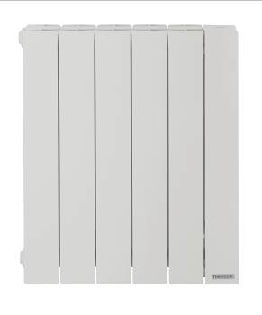

**RADIATEUR CHALEUR DOUCE – FLUIDE CALOPORTEUR**

BALEARES DIGITAL 2

Les émetteurs électriques seront de marque Thermor, modèle BALEARES 2, type radiateur chaleur douce à fluide caloporteur, disponibles en versions horizontale. Les appareils seront équipés d’une régulation électronique numérique à compensation de dérive, de précision 0,1°C. Leur coefficient d’aptitude sera égal à 0,1.

Ils seront équipés d’un boîtier digital tactile ayant les fonctions suivantes :

* Programmation modifiable journalière
* Détection automatique d’ouverture et de fermeture des fenêtres
* Consommation énergétique :
  + Indicateur de consommation visuel (échelle de couleur sur le boîtier)
  + Estimation de la consommation en kW et euros
* Verrouillage possible des commandes et paramètres par code PIN
* Accès restreint activable facilement pour :
  + Brider la température à une température maximale de 23°C
  + Enclencher la fonction anti-chauffe compulsive
  + Sécuriser l’accès au menu expert par code PIN

La désactivation sera rendue possible par la réinitialisation du produit

Les radiateurs chaleur douce BALEARES 2 intégreront le système Anti-Salissures Process (ASP) et Fil Pilote 6 ordres compatible avec les systèmes de programmation centralisée. Les émetteurs seront NF Électricité Performance - Catégorie 3 étoiles, Classe II et IP 24.